**Содержание**

Введение…………………………………….……….……………………..………..….4

1 Анализ задачи .…………………………………………………………………..……6

1.1 Постановка задачи………………………………………………………………….6

1.2 Инструменты разработки…………………………………………………………..7

1.3 Требования к приложению……………………………………………………..…

2 Проектирование задачи………………………………………………………..…….

2.1 Организация данных…………………………………………………………..……

2.2 Процессы……………………………………………………………………..………

2.3 Описание внешнего пользовательского интерфейса………………………..……

3 Реализация…………………………………………………………………………..…

3.1 Структура программы………………………………………………………..…….

3.1.1 Структура и описание процедур и функций пользователя…………………....

3.1.2 Описание использованных компонентов……………………………………..….

3.2 Спецификация программы…….……………………………………………..…….

4 Тестирование….………………………………………………………………..……..

5 Применение……………………………………………………………………..……

5.1 Общие сведения о программном продукте……………………………………….

5.2 Инсталляция………………………………………………………………………..

5.3 Выполнения программы……………………………………………………………

5.3.1 Запуск программы………………………………………………………………..

5.3.2 Инструкция по работе с программой……………………………………………

5.3.3 Использование системы справочной информации…………………………….

Заключение ……………………………………………………………………………..

Список использованных источников………………………………………………...

Приложение А Листинг программы ………………………………………………….

**Введение**

На курсовое проектирование была поставлена задача разработать игровое приложение «Тренируем память».

Цель курсового проекта заключается в визуализации психологических тестов, направленных на развитие памяти и мышления человека, при помощи мини-игр, предоставляющих пользователю возможность осуществить это в интересной форме.

Создаваемое игровое приложение будет рассчитана для пользователей любого возраста и рода занятия.

Далее приведем краткое описание разделов пояснительной записки.

Первый раздел носит название “Анализ задачи”. В нем вы сможете ознакомиться с постановкой задачи, которая включает в себя: исследование предметной области поставленной задачи, определение ее организационно-экономической сущности. Также в этом разделе вы сможете узнать о том, как данная задача решается в настоящее время. Все входные и выходные данные тоже будут описаны в первом разделе. В подразделе “Инструменты разработки” будет рассмотрена среда, в которой создается данный курсовой проект. Здесь также будут установлены минимальные и оптимальные требования к аппаратным характеристикам, обеспечивающим правильное функционирование поставленной задачей.

В разделе “Проектирование задачи” будут рассмотрены основные аспекты разработки программного продукта. Здесь можно будет узнать об организации данных в контексте среды разработки. В данном разделе будет четко описан пользовательский интерфейс, составлены алгоритмы процесса обработки информации, описана разработка системы справочной информации.

“Реализация задачи” – это третий раздел пояснительной записки, в котором описываются все элементы и объекты, которые будут использованы при реализации данного приложения. В этом разделе будут четко описаны функции пользователя и их структура. Здесь можно будет найти таблицу, в которой будет представлена полная аннотация файлов используемых в данном проекте.

Четвертый раздел – “Тестирование”. В нем будет описано полное и функциональное тестирование данной программы, т.е. будет оттестирован каждый пункт меню, каждая операция, которая выполняется приложением. Будут смоделированы все возможные действия пользователя при работе с программой, начиная от запуска до выхода.

В разделе “Применение” будет описано назначение, область применения, среда функционирования курсовой программы. Также в нем будет описано использование справочной системы.

“Заключение” будет содержать краткую формулировку задачи, результаты проделанной работы, описание использованных методов и средств, описание степени автоматизации процессов на различных этапах разработки.

В “Литературе” будет приведен список используемых при разработке источников.

В приложениях к пояснительной записке будет приведен листинг программы с необходимыми комментариями.

Схема работы системы будет представлена в графической части.

1. **Анализ задачи**
   1. **Постановка задачи**

Темой данного курсового проекта является «Разработка игрового приложения «Тренируем память».

Цель курсового проекта заключается в создании игрового приложения, которое направлено на развитие памяти и мышления человека, при помощи мини-игр, предоставляющих пользователю возможность осуществить это в интересной форме.

Создаваемое игровое приложение будет рассчитано для пользователей любого возраста и рода занятия. Оно сможет помочь развить и улучшить память уже немолодых людей, которые нуждаются в этом.

Данный проект должен стать общедоступным для всех пользователей. В поставленной задаче необходимо реализовать максимально простой пользовательский интерфейс, позволяющий использовать проект пользователю, не обладающему дополнительными знаниями электронно-вычислительной техники.

В разрабатываемой программе будут использоваться три вида данных. К входной информации можно отнести возможность выбора определенной игры в главном меню. К выходной – в результате прохождения одной из трех представленных игр будет выводится соответствующее сообщение о том, что пользователь победил.

Постоянной информацией в проекте будут являться текстовые файлы, графические изображения.

Программный продукт предоставляет функционал для следующего ряда пользователей: администратор – организовывает работу программой, гость – прохождение трех представленных администратором игр(“Парные картинки”, “2048”,”Судоку”).

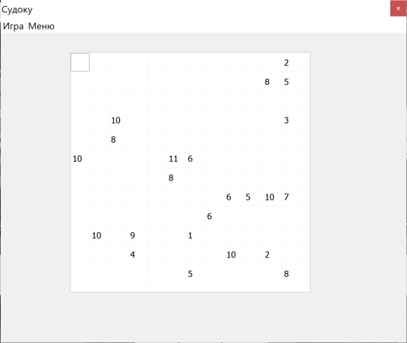

Разрабатываемый программный продукт должен позволять выполнять следующие действия:

- обеспечить быстрый поиск необходимой информации;

- просмотр вкладок;

- прохождение приложений для улучшения памяти и мышления;

- просмотр справки;

* 1. **Инструменты разработки**

1. **Delphi 10** – главная среда разработки программы, в которой прописывается код и создаются формы. Для разработки данного проекта будет выбрана среда Delphi 10, так как это самое удобная и доступная среда разработки на данный момент. Delphi 10 - язык программирования, относящийся к классу RAD- (Rapid Application Development – «Средство быстрой разработки приложений») средств CASE – технологии. Delphi 10 сделал разработку приложений для Windows быстрым и приятным процессом. Теперь разрабатывать сложные и интересные проекты можно только одним человеком, использующим Delphi 10.
2. **Microsoft Word 2016** – редактор текста для написания документации и создания html страниц.
3. **Microsoft Power Point 2016** – программа для создания презентации.
4. **Google-браузер** – для нахождения информации о создании игровых приложений в среде Delphi 10, поиск информации о создании интеллектуальных приложений, медиа файлов.

Для оптимального функционирования разрабатываемого приложения необходимо наличие у компьютера следующих параметров:

− 1.8 GHz процессор (или более быстрый);

− 1 GB RAM;

− от 75 MB доступного места на жестком диске.

Разработка ведется на ноутбуке HP. У данного ноутбука следующие параметры:

* процессор Intel Core i5;
* объем ОЗУ 8 гб;

- объем места на HDD – 1 тб ;

* видеоподсистема 1366x768 точек с глубиной цвета 16 Bit;
* ОС – Windows 10.

Как видно разрабатываемое приложение не очень требовательно к аппаратным ресурсам, что, является большим плюсом.

**Требования к приложению**

На этапе исследования предметной области был установленный целый ряд требований, которые предъявляют к разрабатываемой задаче.

При моделировании форм следует учесть такие моменты:

* интуитивно понятный интерфейс
* небольшое количество информации на каждой форме.

Так же следует обратить внимание на такие моменты:

* большие окна формы
* визуально понятный и приятный глазу интерфейс;
* средние кнопки.

Минимальные системные требования:

− 1.8 GHz процессор (или более быстрый);

− 1 GB RAM;

− от 75 MB доступного места на жестком диске.

Рекомендуемые:

− двухъядерный AMD Athlon или аналогичный процессор Intel (или более быстрый) ;

− 2 GB RAM ;

− от 75 MB доступного места на жестком диске.

**Требования к надежности:**

Специальных требований к надежности не предъявляется.

Время восстановления после отказа, вызванного сбоем электропитания технических средств (иными внешними факторами), не фатальным сбое (не крахом) операционной системы, не должно превышать 30-ти минут при условии соблюдения условий эксплуатации технических и программных средств.

**Проектирование задачи**

* 1. **Организация данных**

Основным средством хранения информации в приложении являются bmp- изображения, а также png-изображения для хранения фоновых изображений и текстур для кнопок. А также используется язык разметки html для хранения информации о правилах игр.

Система справочной информации представлена файлом справки, который содержит информацию о приложении и правилах его использования.

Основными функциями игрового приложения являются:

* просмотр информации об играх;
* вхождение в игровую сессию;
* прохождение игр.
  1. **Процессы**

Согласно всем перечисленным требованиям и указаниям, которые были рассмотрены в разделе «Анализ задачи», было определено, чем конкретно должна заниматься разрабатываемая программа. Главной её задачей является улучшение и развитие памяти у любого рода пользователей.

Для реализации задач используются процедуры и функции.

* 1. **Описание внешнего пользовательского интерфейса**

Важным при выполнении курсового проекта является организация диалога между пользователем и самой программой. Во многом это зависит от того, как программист разрабатывает данную программу, какие компоненты использованы и какие методы автоматизированы.

Особое внимание уделяется интерфейсу. Внешний вид программы организован так, чтобы пользователь понял, что от него требуется. Таким образом, ключевые кнопки графически выделены для визуализации интерактивных возможностей приложения (рисунок 1).

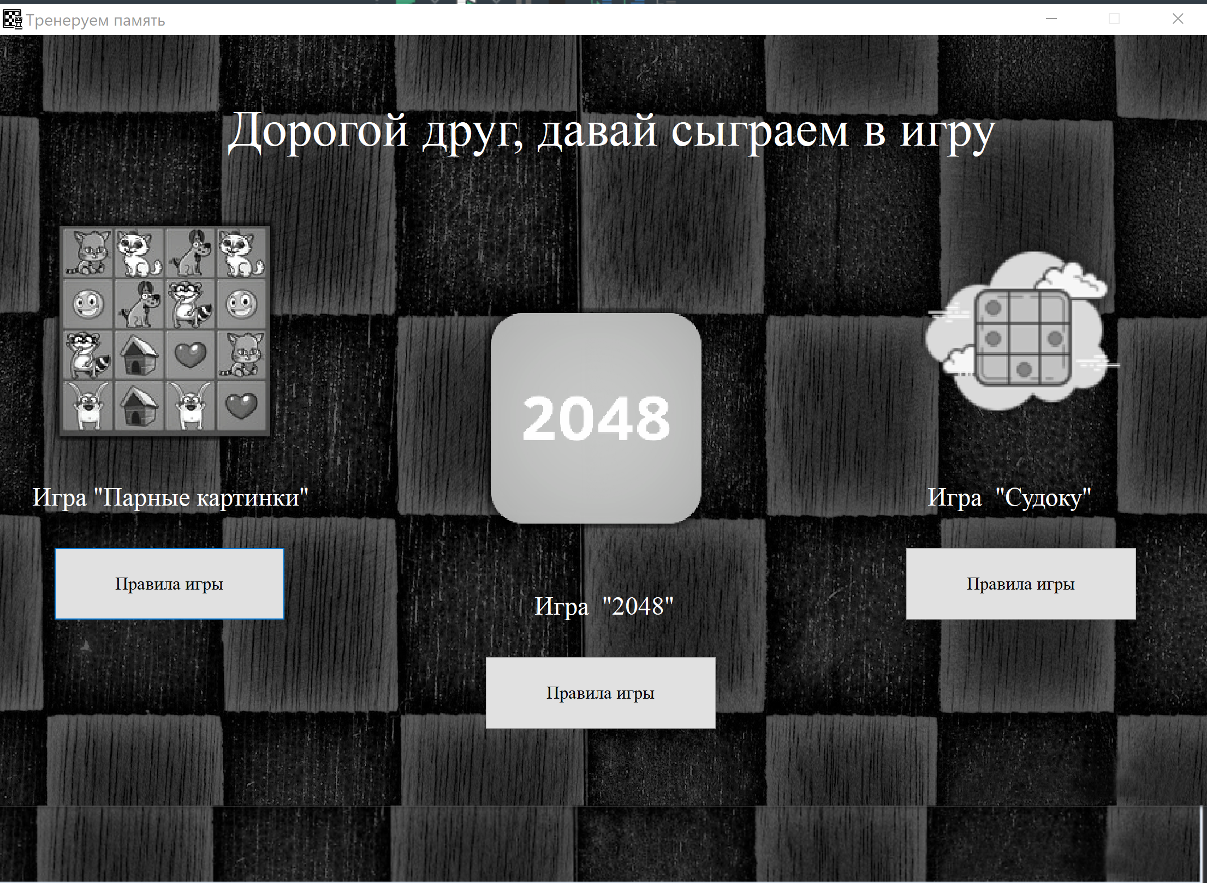

Рисунок 1 – Визуализация интерактивных возможностей приложения

Для организации эффективной работы пользователя создаётся целостное приложение данной предметной области, в котором все компоненты приложения сгруппированы по функциональному назначению, со всех второстепенных форм можно вернуться на главную (рисунок 3). При этом же главной целью является удобный и приятный графический интерфейс пользователя.

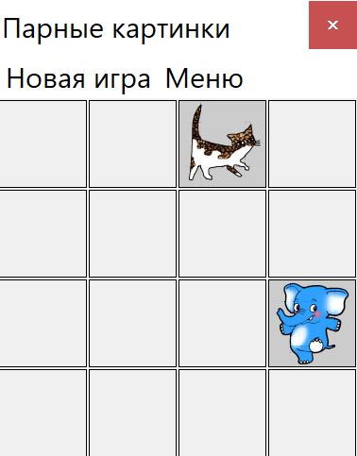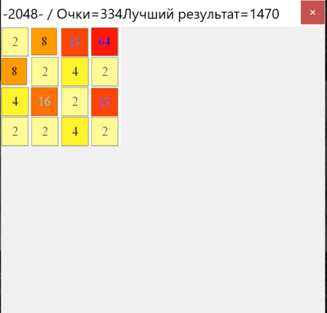

Рисунок 2 – Графический интерфейс игр

Таким образом, для успешной работы всего проекта реализован интуитивно понятный интерфейс и управление с приятной гаммой цветов и шрифтами.

Структура навигации по проекту представлена на рисунке 3.

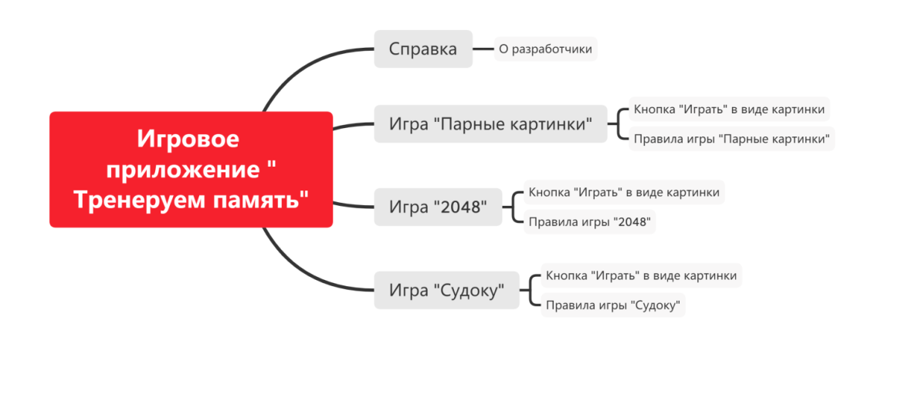

Рисунок 3 – Структура навигации по проекту

**Реализация**

* 1. **Реализация проекта**
     1. **Структура программы**

Данный курсовой проект содержит 8 модулей. Далее рассмотрим назначение каждого модуля:

1. Модуль Unit2 – отвечает за главное меню приложения;
2. Модуль Unit3 – представляет собой правила игры “Парные картинки”;
3. Модуль Unit dblpic_ – данный модуль отвечает за реализацию игры “Парные картинки”;
4. Модуль Unit4 – данный модуль отвечает за реализацию игры “2048”;
5. Модуль Unit5 – представляет собой правила игры “2048”;
6. Модуль Unit8 – данный модуль отвечает за реализацию игры “Судоку”;
7. Модуль Unit9 – представляет собой правила игры “Судоку”;
8. Модуль Unit10 – данный модуль представляет собой загрузочное меню.
   * 1. **Структура и описание процедур и функций пользователя**

Описание разработанных процедур находятся в таблице 1.

Таблица 1 – Процедуры и функции

|  |  |  |  |
| --- | --- | --- | --- |
| Имя процедуры (функции) | В каком модуле находится | За каким  компонентом закреплена | Назначение |
| 1 procedure TForm2.BitBtn1Click(Sender: TObject); | Unit2 | Image3 | Переход на форму игры ”Парные картинки” |
| 2 procedure TForm2.Button1Click(Sender: TObject); | Unit2 | Button1 | Переход на форму правил игры “Парные картинки” |
| 3 procedure TForm2.Image1Click(Sender: TObject); | Unit2 | Image1 | Переход на форму игры ”2048” |
| 4 procedure TForm2.Button2Click(Sender: TObject); | Unit2 | Button2 | Переход на форму правил игры “2048” |
| 5 procedure TForm2.Image2Click(Sender: TObject); | Unit2 | Image2 | Переход на форму игры ”Судоку” |
| 6 procedure TForm2.Button3Click(Sender: TObject); | Unit2 | Button3 | Переход на форму правил игры “Судоку” |
| 7 procedure TForm2.N1Click(Sender: TObject); | Unit2 | MeinMenu1 | Закрытие формы |
| 8 procedure TForm2.N2Click(Sender: TObject); | Unit2 | MeinMenu2 | Открывает меню |
| 9 procedure TForm2.N3Click(Sender: TObject); | Unit2 | MeinMenu3 | Открывает справочный файл |
| 10 procedure TForm3.N1Click(Sender: TObject); | Unit3 | MeinMenu1 | Закрытие html-страницы и переход на главную форму |
| 11 procedure TForm4.Timer1Timer(Sender: TObject); | Unit4 | Timer1 | Отображение игрового приложения”2048” |
| 12 procedure TForm5.N1Click(Sender: TObject); | Unit5 | MainMenu1 | Закрытие html-страницы |
| 13 procedure TForm8.N2Click(Sender: TObject); | Unit8 | MainMenu1 | “Новая игра” в игровом приложении “Судоку” |
| 14 procedure TForm8.N3Click(Sender: TObject); | Unit8 | MainMenu1 | Ввод правильных ответов в “Судоку” |
| 15 procedure TForm8.N5Click(Sender: TObject); | Unit8 | MainMenu1 | Закрытие игрового приложения и выход на главную форму |
| 16 procedure FormCreate(Sender: TObject); | Unit9 | MeinMenu1 | Закрытие html-страницы и переход на главную форму |
| 17 procedure TForm1.N1Click(Sender: TObject); | Unit1 | MeinForm1 | “Новая игра” в игровом приложении “Парные картинки” |
| 18 procedure TForm1.N5Click(Sender: TObject); | Unit1 | MeinForm1 | Переход в главное меню приожения |
| 19 procedure TForm1.Timer1Timer(Sender: TObject); | Unit1 | Timer | Отображение игрового приложения”Парные картинки” |
| 20 procedure TForm8.StringGrid1SetEditText(Sender: TObject; ACol, ARow: Integer;  const Value: string); | Unit8 | StringGrid1 | Отображение игрового приложения ”Судоку” |

* + 1. **Описание использованных компонентов**

Описание использованных для разработки приложения компонентов приводится в таблице 2.

Таблица 2 – Использованные компоненты

|  |  |  |
| --- | --- | --- |
| Компонент | На какой форме расположен | Назначение |
| 1 TMainMenu | Form1, Form2. Form3. Form5 Form8. Form9 | Используются для таких функций : переход на главную форму, для игровых приложений(Form1,Form4, Form8) – запуск новой игры |
| 2 TImage | Form2, | Используется как фоновое кнопка перехода на следующие формы. |
| 3 TTimer | Form1,  Form4 | Предназначен для отображения игрового поля |
| 4 TWebBrowser | Form3, Form5. Form9 | Используется для отображения html-страниц  с информацией о правилах игр |
| 5 TLabel | Form2 | Отображение надписей на  форме |

* 1. **Спецификация программы**

Точное название проекта и его состав приводится в Таблице 3.

Таблица 3 – Спецификация программы

|  |  |  |
| --- | --- | --- |
| № | Имя файла | Назначение |
| 1 | DBLPIC.exe | Исполняемый файл проекта |
| 2 | DBLPIC.dpr | Файл проекта, связывает все файлы, из которых состоит приложение |
| 3 | Unit1.pas | Файл программного модуля для формы Form1 |
| 4 | Unit2.pas | Файл программного модуля для формы  Form2 |
| 5 | Unit3.pas | Файл программного модуля для формы  Form3 |
| 6 | Unit4.pas | Файл программного модуля для формы  Form4 |
| 7 | Unit5.pas | Файл программного модуля для формы Form5 |
| 8 | Unit8.pas | Файл программного модуля для формы Form8 |
| 9 | Unit9.pas | Файл программного модуля для формы Form9 |
| 10 | Unit10.pas | Файл программного модуля для формы Form10 |
| 11 | Unit1.dfm | Форма, предназначенная для отображения игрового поля игры “Парные картинки” |
| 12 | Unit2.dfm | Главная форма |
| 13 | Unit3.dfm | Форма, на которой содержится html-документ с правилами игры “Парные картинки” |
| 14 | Unit4.dfm | Форма, предназначенная для отображения игрового поля игры “2048” |
| 15 | Unit5.dfm | Форма, на которой содержится html-документ с правилами игры “2048” |
| 16 | Unit8.dfm | Форма, предназначенная для отображения игрового  поля игры “Судоку” приложения |
| 17 | Unit9.dfm | Форма, на которой содержится html-документ с правилами игры “2048” |
| 18 | Unit10.dfm | Форма, которая является загрузочным экраном |
| 19 | 11111.html | Правила игры “Парные картинки” в виде html-страницы |
| 20 | 1234.html | Правила игры “2048” в виде html-страницы |
| 21 | 4321.html | Правила игры “Судоку” в виде html-страницы |

**4 Тестирование**

При разработке данной программы многие возникающие ошибки и недоработки были исправлены на этапе реализации проекта. После завершения испытания реализации программы было проведено тщательное функциональное тестирование. Функциональное тестирование должно гарантировать работу всех элементов программы в автономном режиме.

Отчёт о результатах тестирования предоставлен в Таблице 4.

Таблица 4 – Отчёт результатах тестирования

|  |  |  |  |  |
| --- | --- | --- | --- | --- |
| № | Тест | Ожидаемый результат | Физический результат | Результат тестирования |
| 1 | Проверка входа пользователя в систему | Открытие главного окна | Открытие главного окна | Выполнено |
| 2 | Проверка кнопки “Правила игры” для игр “Парные картинки”, “2048”, “Судоку” | В WebBrowser отображается информация о правилах игр “Парные картинки”, “2048”, “Судоку” | В WebBrowser отображается информация о правилах игр “Парные картинки”, “2048”, “Судоку” | Выполнено |
| 3 | Проверка кнопки «Играть» для игр “Парные картинки”, “2048”, “Судоку” | Отображение игрового поля игр “Парные картинки”, “2048”, “Судоку” | Отображение игрового поля игр “Парные картинки”, “2048”, “Судоку” | Выполнено |
| 4 | Проверка кнопки «Справка» | Открытие справочного файла | Открытие справочного файла | Выполнено |
| 5 | Проверка кнопки «Выйти» | Закрытие игрового приложения | Закрытие игрового приложения | Выполнено |
| 6 | Проверка пункта меню «Играть» | Отображение игрового поля | Отображение игрового поля | Выполнено |
| 7 | Проверка пункта меню «Справка» | Открытие справочного файла | Открытие справочного файла | Выполнено |
| 8 | Проверка пункта меню «Выйти» | Закрытие игрового приложения | Закрытие игрового приложения | Выполнено |

Когда я делал свой программный продукт, я столкнулся с рядом проблем, которые исправил. Например: я не знал как осуществить программно игру “2048”, но проблема решена, и пользователь теперь может проходить наслаждаться ей.

Элементы программы были проверены, и было установлено, что все они работают правильно и выполняют задачи, указанные в процедурах.

При использовании данного игрового приложения пользователь не столкнется с ошибками системы.

**5 Руководство пользователя**

**5.1 Общие сведения о программном продукте**

Разрабатываемое игровое приложениеявляется продуктом сферы компьютерных развлечений. Игра относится к жанру игр на логику и мышления - одному из самых популярных жанров. Игра не имеет возрастных ограничений и может служить отличным способом времяпрепровождения.

Быстродействие любой программы во многом зависит от характеристик выбранного персонального компьютера: рабочей частоты процессора, объема оперативной памяти и т.д. Несмотря на все реализованные в ней задачи, она легко запускается и функционирует на любых машинах.

Тестирование проводилось на разных классах ЭВМ и работать с данной программой было комфортно. Программа разработана на ПК со следующими характеристиками:

* процессор AMD Dual-Core A4-4300M (2.5 - 3.0 ГГц);
* объем ОЗУ 4Гб;
* графический адаптер AMD Radeon HD 7650M;
* операционная система Windows 10.

**5.2 Инсталляция**

Для того, чтобы установить программу необходимо запустить файл Setup.exe. Появится окно установки игрового приложения «Развиваем память».

При нажатии на кнопку Далее появляется окно выбора каталога установки.

Следуем инструкции и устанавливаем приложение.

**5.3 Выполнение программы**

**5.3.1 Запуск программы**

Данную программу можно запустить различными способами.

Первым из них является запуск с помощью ярлыка на рабочем столе. Необходимо дважды щелкнуть левой кнопкой мыши на ярлыке с названием Лабиринт.

Вторым способом является запуск из каталога, в который устанавливалось приложение (по умолчанию C:\Program Files\Игровое приложение\Лабиринт.

По подготовленным тестам будет осуществляться функциональное и полное тестирование программного продукта. Отчет о результатах тестирования будет представлен в 4 разделе пояснительной записки.

**5.3.2 Инструкции по работе с программой**

После запуска на экране появляется загрузочное меню. (Рисунок 1).

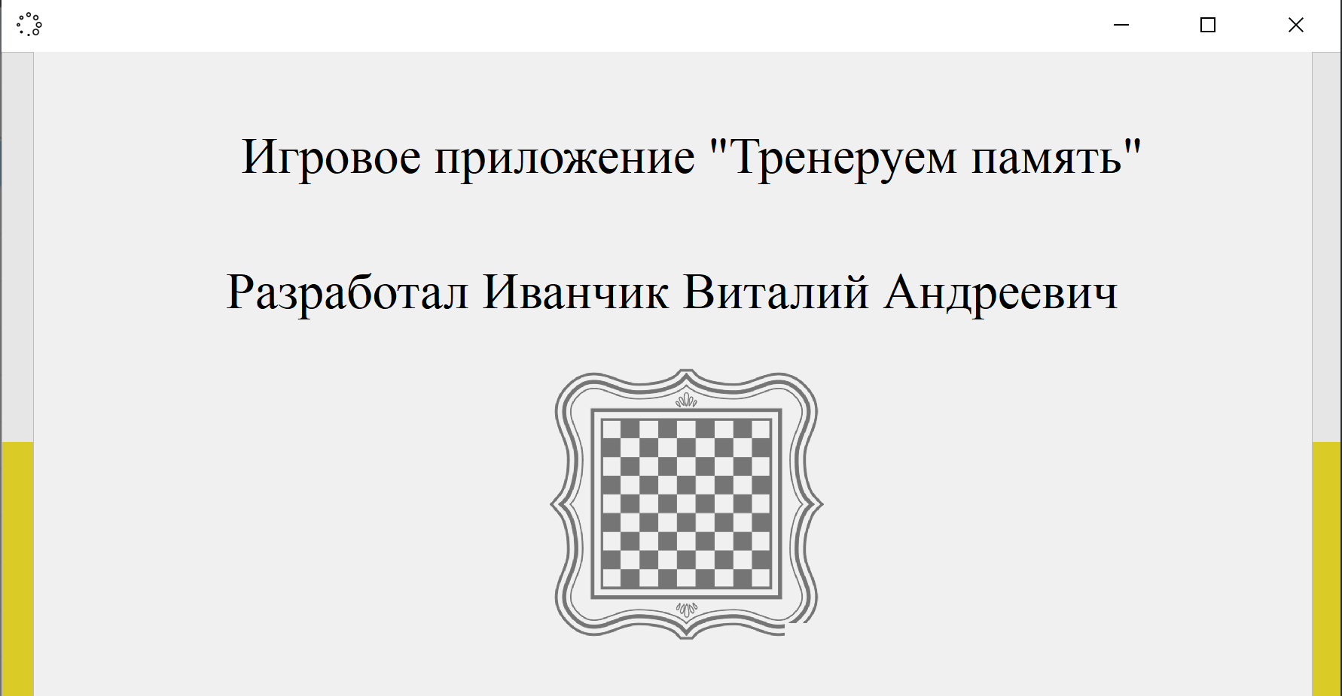

Рисунок 1 – Загрузочное меню

После окончания загрузки открывается главная форма.

(Рисунок 2).

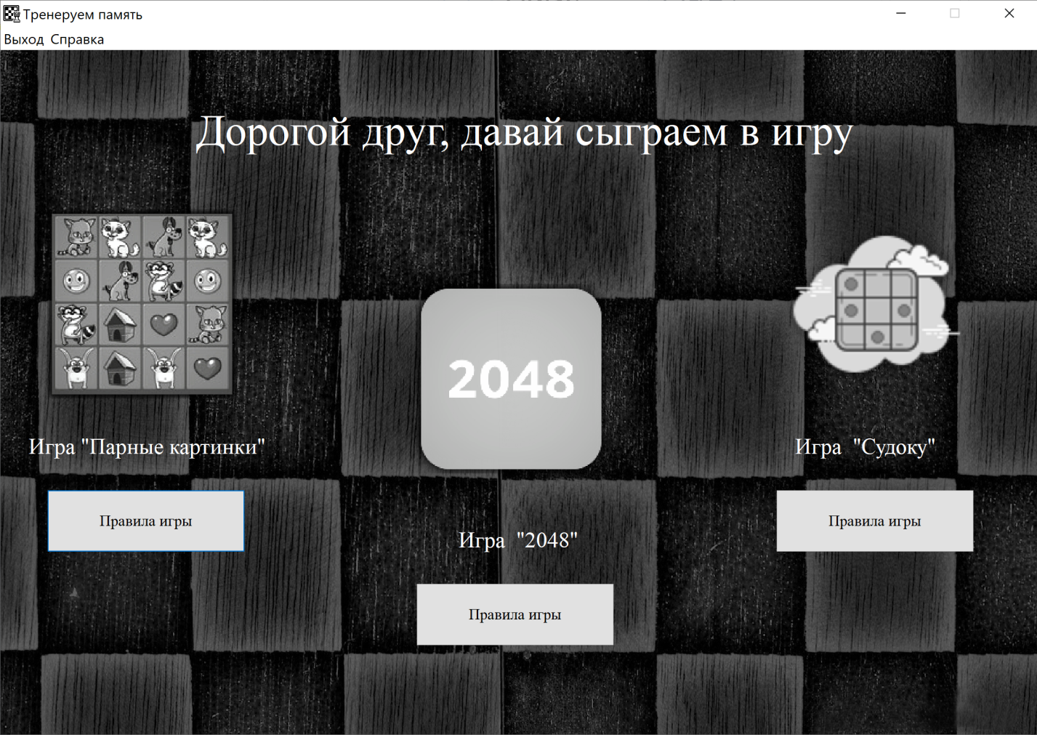

Рисунок 2 – Главное меню

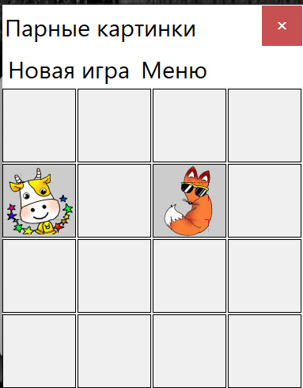При нажатии на кнопку «Парные картинки» будет запущена игровая сессия. (Рисунок 3).

Рисунок 3 – Игровая сессия “Парные картинки”

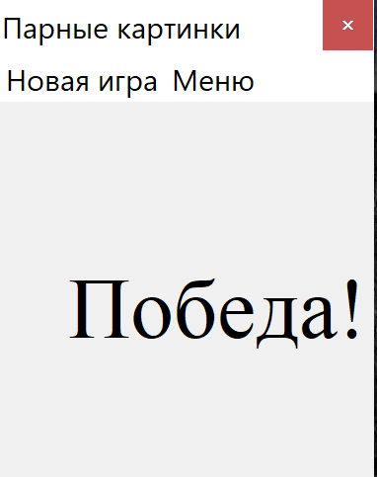После окончания игровой сессии “Парные картинки” будет выведено сообщение с результатами. (Рисунок 4).

Рисунок 4 – Окончание игры “Парные картинки”

При нажатии на кнопку «2048» будет запущена игровая сессия. (Рисунок 5).

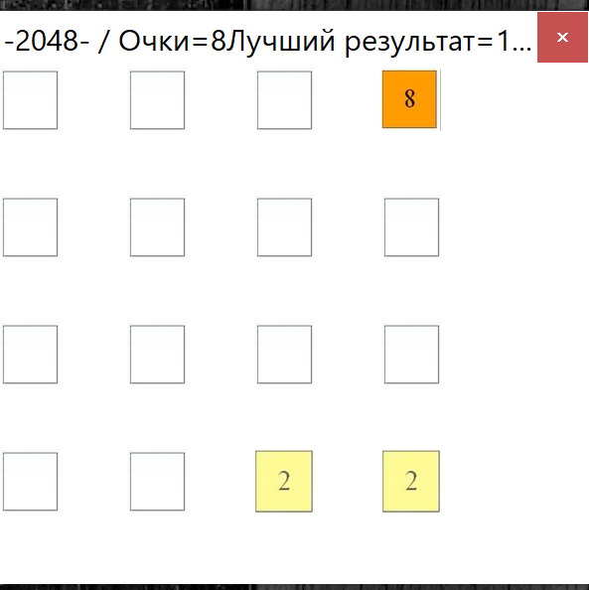

Рисунок 5 – Игровая сессия “2048”

После окончания игровой сессии “2048” будет выведено сообщение с результатами. (Рисунок 6).

Рисунок 6 – Окончание игры “2048”

При нажатии на кнопку «Судоку» будет запущена игровая сессия. (Рисунок 7).

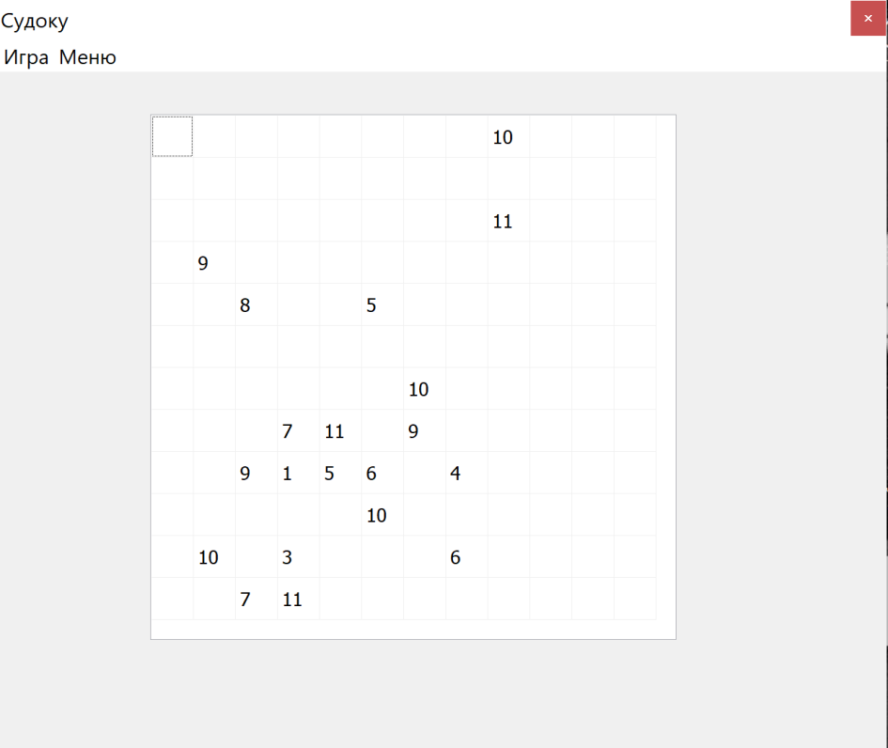

Рисунок 7 – Игровая сессия “Судоку”

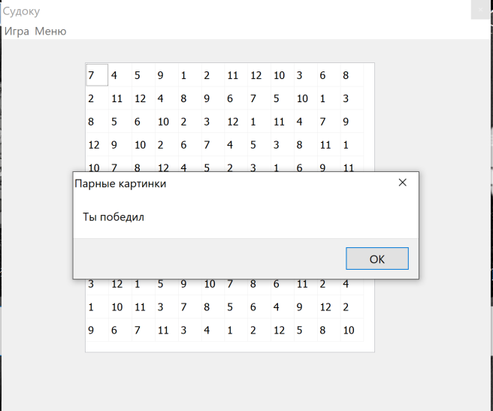После окончания игровой сессии “Судоку” будет выведено сообщение с результатами. (Рисунок 8).

Рисунок 8 – Окончание игры “Судоку”

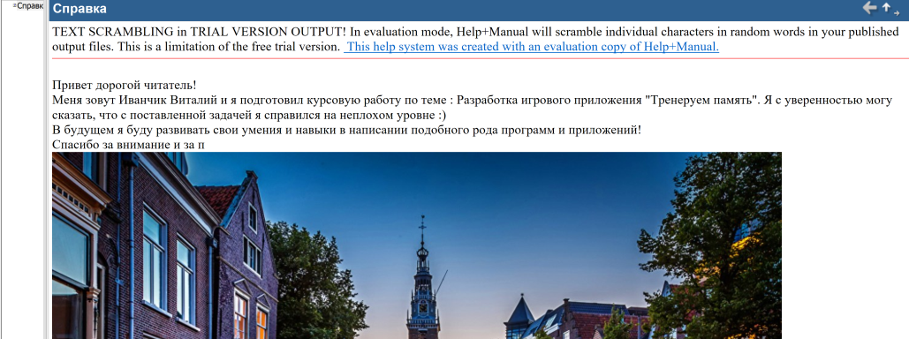При нажатии на кнопку «Справка» открывается справочная система. (Рисунок 9).

Рисунок 9 – Справочная система

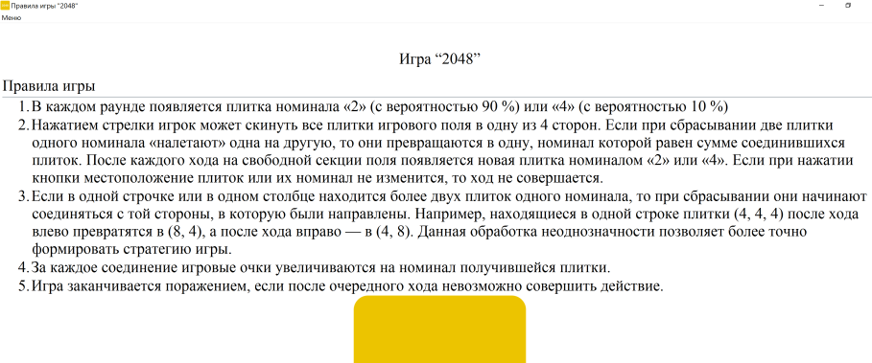При нажатии на кнопку «Правила игры» открываются html документы с информацией о правилах игр “Парные картинки”, “2048”, “Судоку”.

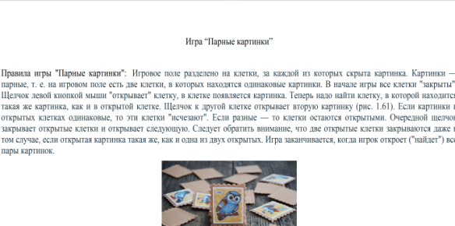

(Рисунок 13).

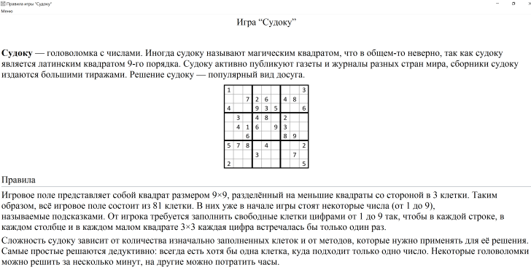

Рисунок 10 – Правила игр

При нажатии на кнопку «Выход» игровое приложение закрывается.

**5.3.3 Завершение работы с программой**

Завершить работу с программой можно несколькими способами:

1. Нужно нажать на крестик в углу формы.
2. 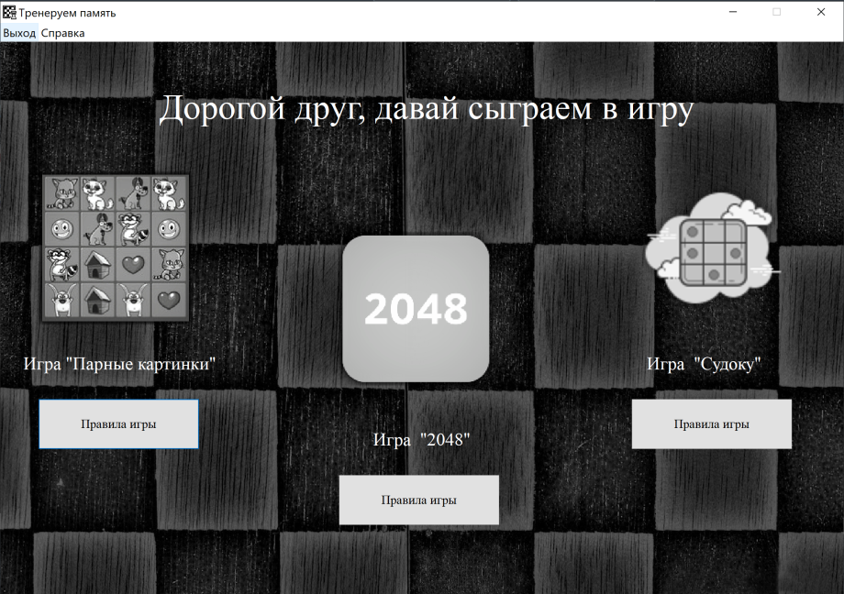Также можно закрыть игровое приложение нажав пункт файл – нажать на кнопку главного меню «Выход»

Рисунок 11 – Выход из приложения

**5.4 Использование системы справочной информации**

Справочную систему можно запустить с помощью пункта меню Справка или нажать на кнопку главного меню «Справка». (Рисунок 12).

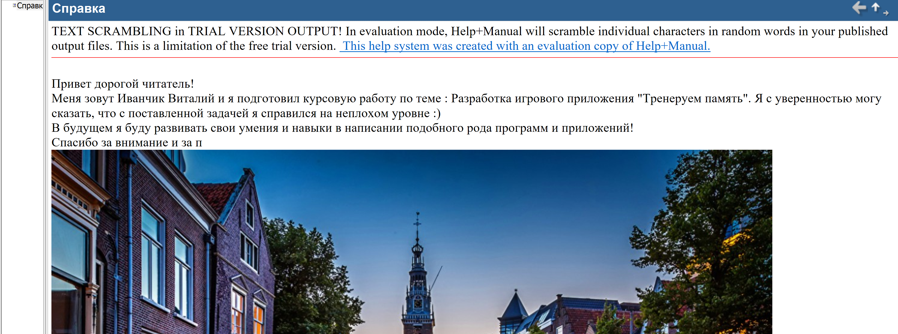

Рисунок 12 – Запуск справки

## 

**Заключение**

Цель курсового проекта заключается в изучении основ проектирования игр, изучении основ создания игр, нацеленных на развитие памяти, практике работы с графическими объектами.

В поставленной задаче был реализован простой, понятный, удобный, интересный, пользовательский интерфейс.

В ходе тестирования все исключительные ситуации были обработаны. Проект работает без сбоев и ошибок.

Продукт имеет дальнейшее развитие, так как на данный момент функционал недостаточно большой. Можно развить данный программный продукт, добавив новые игры, новые графические изображения. Несмотря на все это, данный программный продукт имеет законченный вид.

Исходя из этого, можно сделать вывод, что программа реализована успешно, а главное были приобретены новые знания в сфере создания игр, нацеленных на развитие памяти, и в целом в создании игровых приложений.

**Приложение А**

**Листинг программы**

unit Unit2;

interface

uses

Winapi.Windows, Winapi.Messages, System.SysUtils, System.Variants, System.Classes, Vcl.Graphics,

Vcl.Controls, Vcl.Forms, Vcl.Dialogs, Vcl.StdCtrls, Vcl.Buttons,

Vcl.Imaging.jpeg, Vcl.ExtCtrls, Vcl.Imaging.pngimage,ShellAPI, Vcl.Menus;

type

TForm2 = class(TForm)

Image4: TImage;

Label2: TLabel;

Label4: TLabel;

Label3: TLabel;

Label1: TLabel;

Button1: TButton;

Button2: TButton;

Button3: TButton;

Image1: TImage;

Image2: TImage;

Image3: TImage;

MainMenu1: TMainMenu;

N1: TMenuItem;

N2: TMenuItem;

N3: TMenuItem;

procedure BitBtn1Click(Sender: TObject);

procedure Button1Click(Sender: TObject);

procedure BitBtn3Click(Sender: TObject);

procedure Button2Click(Sender: TObject);

procedure FormClose(Sender: TObject; var Action: TCloseAction);

procedure Image3Click(Sender: TObject);

procedure Image1Click(Sender: TObject);

procedure Image2Click(Sender: TObject);

procedure Button3Click(Sender: TObject);

procedure N3Click(Sender: TObject);

procedure N1Click(Sender: TObject);

private

{ Private declarations }

public

{ Public declarations }

end;

var

Form2: TForm2;

implementation

{$R *.dfm}

uses DBLPIC_, Unit3, Unit6, Unit8, Unit4, Unit5, Unit9;

procedure TForm2.BitBtn1Click(Sender: TObject);

begin

Form1.Show;

end;

procedure TForm2.BitBtn3Click(Sender: TObject);

begin

Form8.Show;

end;

procedure TForm2.Button1Click(Sender: TObject);

begin

Form3.Show;

end;

procedure TForm2.Button2Click(Sender: TObject);

begin

Form5.Show;

end;

procedure TForm2.Button3Click(Sender: TObject);

begin

Form9.Show;

Form2.Hide;

end;

procedure TForm2.FormClose(Sender: TObject; var Action: TCloseAction);

begin

application.Terminate;

end;

procedure TForm2.Image1Click(Sender: TObject);

begin

Form4.Show;

end;

procedure TForm2.Image2Click(Sender: TObject);

begin

Form8.Show;

end;

procedure TForm2.Image3Click(Sender: TObject);

begin

Form1.Show;

end;

procedure TForm2.N1Click(Sender: TObject);

begin

Form2.Close;

end;

procedure TForm2.N3Click(Sender: TObject);

begin

ShellExecute(0,PChar('Open'),PChar(ExtractFilePath(Application.ExeName)+'Spravka.chm'),nil,nil,SW_SHOW);

end;

end.

unit Unit3;

interface

uses

Winapi.Windows, Winapi.Messages, System.SysUtils, System.Variants, System.Classes, Vcl.Graphics,

Vcl.Controls, Vcl.Forms, Vcl.Dialogs, Vcl.OleCtrls, SHDocVw, Vcl.StdCtrls,

Vcl.Menus;

type

TForm3 = class(TForm)

WebBrowser1: TWebBrowser;

Button1: TButton;

MainMenu1: TMainMenu;

N1: TMenuItem;

procedure FormCreate(Sender: TObject);

procedure Button1Click(Sender: TObject);

procedure N1Click(Sender: TObject);

private

{ Private declarations }

public

{ Public declarations }

end;

var

Form3: TForm3;

implementation

{$R *.dfm}

uses Unit2;

procedure TForm3.Button1Click(Sender: TObject);

begin

Form3.Close;

Form2.Show;

end;

procedure TForm3.FormCreate(Sender: TObject);

begin

WindowState := wsMaximized;

WebBrowser1.Navigate(ExtractFilePath(paramStr(0))+'11111.htm');

end;

procedure TForm3.N1Click(Sender: TObject);

begin

Form2.Show;

Form3.Close;

end;

end.

unit Unit4;

interface

uses

Winapi.Windows, Winapi.Messages, System.SysUtils, System.Variants, System.Classes, Vcl.Graphics,

Vcl.Controls, Vcl.Forms, Vcl.Dialogs, Vcl.Grids, Vcl.ExtCtrls, Vcl.StdCtrls;

type

TForm4 = class(TForm)

Timer1: TTimer;

Memo1: TMemo;

procedure FormCreate(Sender: TObject);

procedure Timer1Timer(Sender: TObject);

procedure FormKeyDown(Sender: TObject; var Key: Word; Shift: TShiftState);

private

{ Private declarations }

public

{ Public declarations }

end;

var

Form4: TForm4;

Buf,WinImg:TBitmap;

Path:String;

map:array[0..3,0..3] of integer;

Img:array[0..11] of TBitmap;

Score,BestScore:integer;

implementation

{$R *.dfm}

procedure TForm4.FormCreate(Sender: TObject);

var i,j:integer;

begin

Path:=ExtractfileDir(Application.ExeName);

buf:=Tbitmap.Create;

buf.Width:=1024;

buf.Height:=2048;

WinImg:=TBitmap.Create;

WinImg.Transparent:=true;

WinImg.LoadFromFile('D:\1\win.bmp');

for i:=0 to 11 do

begin

img[i]:=TBitmap.Create;

Img[i].LoadFromFile('D:\1\'+inttostr(i)+'.bmp');

end;

for i := 0 to 3 do

for j := 0 to 3 do

map[i,j]:=0;

randomize;

Score:=0;

memo1.Lines.Clear;

memo1.Lines.LoadFromFile('D:\1\best.txt');

BestScore:=strtoint(memo1.Lines.Strings[0]);

end;

procedure TForm4.FormKeyDown(Sender: TObject; var Key: Word;

Shift: TShiftState);

var i,j,n:integer;

begin

n:=0;

if Key=VK_DOWN then

begin

for i := 0 to 3 do

for j := 0 to 2 do

begin

if (map[i,j]>0) and (map[i,j+1]=0) then

begin

map[i,j+1]:=Map[i,j];

map[i,j]:=0;

end;

if (map[i,j]>0) and (map[i,j+1]=map[i,j]) then

begin

Score:=Score+map[i,j];

map[i,j+1]:=Map[i,j]*2;

map[i,j]:=0;

end;

end;

while (n=0) do

begin

i:=random(8);

j:=random(8);

if map[i,j]=0 then

begin

map[i,j]:=2;

n:=1;

end;

end;

end;

//////////////////////////////////////////////////////

if key=VK_UP then

begin

for i := 0 to 3 do

begin

j:=3;

while (j>0) do

begin

if (map[i,j]>0) and (map[i,j-1]=0) then

begin

map[i,j-1]:=Map[i,j];

map[i,j]:=0;

end;

if (map[i,j]>0) and (map[i,j-1]=map[i,j]) then

begin

Score:=Score+map[i,j];

map[i,j-1]:=Map[i,j]*2;

map[i,j]:=0;

end;

j:=j-1;

end;

end;

while (n=0) do

begin

i:=random(4);

j:=random(4);

if map[i,j]=0 then

begin

map[i,j]:=2;

n:=1;

end;

end;

end;

/////////////////////////////////////////////

if key=VK_Left then

begin

for j := 0 to 3 do

begin

i:=3;

while (i>0) do

begin

if (map[i,j]>0) and (map[i-1,j]=0) then

begin

map[i-1,j]:=Map[i,j];

map[i,j]:=0;

end;

if (map[i,j]>0) and (map[i-1,j]=map[i,j]) then

begin

Score:=Score+map[i,j];

map[i-1,j]:=Map[i,j]*2;

map[i,j]:=0;

end;

i:=i-1;

end;

end;

while (n=0) do

begin

i:=random(4);

j:=random(4);

if map[i,j]=0 then

begin

map[i,j]:=2;

n:=1;

end;

end;

end;

/////////////////////////////////////////

if key=VK_Right then

begin

for i := 0 to 3 do

for j := 0 to 2 do

begin

if (map[i,j]>0) and (map[i+1,j]=0) then

begin

map[i+1,j]:=Map[i,j];

map[i,j]:=0;

end;

if (map[i,j]>0) and (map[i+1,j]=map[i,j]) then

begin

Score:=Score+map[i,j];

map[i+1,j]:=Map[i,j]*2;

map[i,j]:=0;

end;

end;

while (n=0) do

begin

i:=random(4);

j:=random(4);

if map[i,j]=0 then

begin

map[i,j]:=2;

n:=1;

end;

end;

end;

end;

procedure TForm4.Timer1Timer(Sender: TObject);

var i,j:integer;

n:boolean;

begin

form4.Caption:='-2048- / Очки='+inttostr(Score)+'Лучший результат='+inttostr(BestScore);

for i := 0 to 3 do

for j := 0 to 3 do

begin

case map[i,j] of

0:buf.Canvas.Draw(i*128,j*128,IMG[0]);

2:buf.Canvas.Draw(i*128,j*128,IMG[1]);

4:buf.Canvas.Draw(i*128,j*128,IMG[2]);

8:buf.Canvas.Draw(i*128,j*128,IMG[3]);

16:buf.Canvas.Draw(i*128,j*128,IMG[4]);

32:buf.Canvas.Draw(i*128,j*128,IMG[5]);

64:buf.Canvas.Draw(i*128,j*128,IMG[6]);

128:buf.Canvas.Draw(i*128,j*128,IMG[7]);

256:buf.Canvas.Draw(i*128,j*128,IMG[8]);

512:buf.Canvas.Draw(i*128,j*128,IMG[9]);

1024:buf.Canvas.Draw(i*128,j*128,IMG[10]);

2048:buf.Canvas.Draw(i*128,j*128,IMG[11]);

end;

end;

n:=False;

for i := 0 to 3 do

for j := 0 to 3 do

if map[i,j]=0 then n:=True;

if n=False then

begin

if Score>BestScore then

begin

Memo1.Lines.Clear;

Memo1.Lines.Add(inttostr(Score));

Memo1.Lines.SaveToFile('D:\1\best.txt');

BestScore:=Score;

end ;

Timer1.Enabled:=False;

ShowMessage('Ты проиграл');

end;

form4.Canvas.Draw(0,0,Buf);

end;

end.

unit Unit5;

interface

uses

Winapi.Windows, Winapi.Messages, System.SysUtils, System.Variants, System.Classes, Vcl.Graphics,

Vcl.Controls, Vcl.Forms, Vcl.Dialogs, Vcl.OleCtrls, SHDocVw, Vcl.Menus;

type

TForm5 = class(TForm)

WebBrowser1: TWebBrowser;

MainMenu1: TMainMenu;

N1: TMenuItem;

procedure FormCreate(Sender: TObject);

procedure N1Click(Sender: TObject);

private

{ Private declarations }

public

{ Public declarations }

end;

var

Form5: TForm5;

implementation

{$R *.dfm}

uses Unit2;

procedure TForm5.FormCreate(Sender: TObject);

begin

WindowState := wsMaximized;

WebBrowser1.Navigate(ExtractFilePath(paramStr(0))+'1234.htm');

end;

procedure TForm5.N1Click(Sender: TObject);

begin

Form5.Close;

Form2.Show;

end;

end.

unit Unit8;

interface

uses

Winapi.Windows, Winapi.Messages, System.SysUtils, System.Variants, System.Classes, Vcl.Graphics,

Vcl.Controls, Vcl.Forms, Vcl.Dialogs, Vcl.Menus, Vcl.Grids, Vcl.StdCtrls;

type

TForm8 = class(TForm)

StringGrid1: TStringGrid;

MainMenu1: TMainMenu;

N1: TMenuItem;

N2: TMenuItem;

N3: TMenuItem;

N4: TMenuItem;

N5: TMenuItem;

procedure N4Click(Sender: TObject);

procedure N2Click(Sender: TObject);

procedure StringGrid1SetEditText(Sender: TObject; ACol, ARow: Integer;

const Value: string);

procedure N3Click(Sender: TObject);

procedure FormCreate(Sender: TObject);

procedure N5Click(Sender: TObject);

private

{ Private declarations }

public

{ Public declarations }

end;

var

Form8: TForm8;

map,map2:array[0..11,0..11] of integer;

i,j,n,m,k:integer;

sov,game:boolean;

implementation

{$R *.dfm}

uses Unit2, Unit9;

procedure TForm8.FormCreate(Sender: TObject);

begin

game:=false;

end;

procedure TForm8.N2Click(Sender: TObject);

var z:integer;

begin

game:=true;

Randomize;

for i := 0 to 11 do

for j := 0 to 11 do

begin

map[i,j]:=0;

map2[i,j]:=0;

StringGrid1.Cells[i,j]:='';

end;

i:=0;

while i<=11 do

begin

j:=Random(12);

if map2[0,j]=0 then

begin

inc(i);

n:=i;

for m := 0 to 11 do

begin

map2[m,j]:=n;

inc(n);

if n>12 then n:=1;

end;

end;

end;

for n := 1 to 12 do

begin

i:=random(12);

j:=random(12);

for m := 0 to 11 do

begin

k:=map2[i,m];

map2[i,m]:=map2[j,m];

map2[j,m]:=k;

end;

end;

for n := 1 to 24 do

begin

i:=Random(12);

j:=Random(12);

map[i,j]:=map2[i,j];

end;

for i := 0 to 11 do

for j := 0 to 11 do

if map[i,j]>0 then

StringGrid1.Cells[i,j]:=IntToStr(map[i,j]);

end;

procedure TForm8.N3Click(Sender: TObject);

begin

for i := 0 to 11 do

for j := 0 to 11 do

begin

map[i,j]:=map2[i,j];

StringGrid1.Cells[i,j]:=IntToStr(map2[i,j]);

end;

game:=false;

ShowMessage('Ты победил');

end;

procedure TForm8.N4Click(Sender: TObject);

begin

close;

end;

procedure TForm8.N5Click(Sender: TObject);

begin

Form8.Close;

Form2.Show;

end;

procedure TForm8.StringGrid1SetEditText(Sender: TObject; ACol, ARow: Integer;

const Value: string);

begin

if (Value='1') or (Value='2') or (Value='3') or (Value='4') or (Value='5') or (Value='6') or (Value='7') or (Value='8') or (Value='9') or (Value='10') or (Value='11') or (Value='12')

then map[Acol,Arow]:=0

else

begin

map[Acol,Arow]:=0;

StringGrid1.Cells[Acol,Arow]:='';

end;

map[Acol,Arow]:=StrToInt(Value);

sov:=true;

for i := 0 to 11 do

for j := 0 to 11 do

if map[i,j]<>map2[i,j] then Sov:=False;

if (Sov=True) and (game=true) then

begin

ShowMessage('Ты победил!!!');

Sov:=False;

game:=false;

end;

end;

end.

unit Unit9;

interface

uses

Winapi.Windows, Winapi.Messages, System.SysUtils, System.Variants, System.Classes, Vcl.Graphics,

Vcl.Controls, Vcl.Forms, Vcl.Dialogs, Vcl.OleCtrls, SHDocVw, Vcl.Menus;

type

TForm9 = class(TForm)

WebBrowser1: TWebBrowser;

MainMenu1: TMainMenu;

N1: TMenuItem;

procedure FormCreate(Sender: TObject);

procedure N1Click(Sender: TObject);

private

{ Private declarations }

public

{ Public declarations }

end;

var

Form9: TForm9;

implementation

{$R *.dfm}

uses Unit2;

procedure TForm9.FormCreate(Sender: TObject);

begin

WindowState := wsMaximized;

WebBrowser1.Navigate(ExtractFilePath(paramStr(0))+'4321.htm');

end;

procedure TForm9.N1Click(Sender: TObject);

begin

Form9.Close;

Form2.Show;

end;

end.

unit dblpic_;

interface

uses

Windows, Messages, SysUtils, Variants, Classes, Graphics, Controls, Forms,

Dialogs, StdCtrls, jpeg, ExtCtrls, Menus;

type

TForm1 = class(TForm)

Timer1: TTimer;

MainMenu1: TMainMenu;

N1: TMenuItem;

N5: TMenuItem;

procedure FormCreate(Sender: TObject);

procedure FormPaint(Sender: TObject);

procedure FormMouseDown(Sender: TObject; Button: TMouseButton;

Shift: TShiftState; X, Y: Integer);

procedure Timer1Timer(Sender: TObject);

procedure N1Click(Sender: TObject);

procedure N5Click(Sender: TObject);

private

{ Private declarations }

public

{ Public declarations }

end;

col_row = record

col: integer;

row: integer;

end;

const

MAX_SIZE = 32;

MAX_H = 8;

MAX_W = 8;

var

Form1: TForm1;

Pole: array [1..MAX_H,1..MAX_W] of integer;

{ Pole[i,j] < 100 - код картинки, клетка закрыта;

Pole[i,j] > 100 и < 200 - клетка открыта, т.е. игрок видит картинку;

Pole[i,j] > 200 - игрок нашел пару для этой картинки }

Pictures: TBitmap;

n : integer;

count: integer;

open1: col_row;

open2: col_row;

W: integer;

H: integer;

WK: integer;

HK: integer;

implementation

{$R *.dfm}

uses Unit2;

procedure Kletka(col,row: integer);

var

x,y: integer;

src, dst : Trect;

begin

x := (col-1)*WK;

y := (row-1)*HK;

if Pole[col,row] > 200 then

begin

Form1.Canvas.Brush.Color := clBtnFace;

Form1.Canvas.Pen.Color := clBtnFace;

Form1.Canvas.Font.Color := clBtnFace;

end;

if (Pole[col,row] > 100) and (Pole[col,row] < 200)

then

begin

Pole[col,row] = номер картинки + 100,

src := Bounds((Pole[col,row]-100 -1 )*WK,0,WK,HK);

dst := Bounds(x,y,HK-2,WK-2);

Form1.Canvas.CopyRect(dst,Pictures.Canvas,src);

Form1.Canvas.Pen.Color := clBlack;

Form1.Canvas.Font.Color := clBlack;

Form1.Canvas.Brush.Style := bsClear;

end;

if (Pole[col,row] > 0) and (Pole[col,row] < 100) then

begin

Form1.Canvas.Brush.Color := clBtnFace;

Form1.Canvas.Pen.Color := clBlack;

Form1.Canvas.Font.Color := clBtnFace;

end;

Form1.Canvas.Rectangle(x,y,x+WK-2,y+HK-2);

Form1.Canvas.TextOut(x+15,y+15, IntToStr(Pole[col,row]));

Form1.Canvas.Brush.Color := clBtnFace;

end;

procedure ShowPole;

var

row,col: integer;

begin

for row:=1 to H do

for col:=1 to W do

Kletka(row,col);

end;

Procedure NewGame;

var

k: integer;

r: integer;

buf: array[1..MAX_SIZE] of integer;

i,j: integer;

begin

Randomize;

k := Trunc(H*W/2);

for i:=1 to k do

buf[i] := 0;

for i:=1 to H do

for j:=1 to W do

begin

repeat

r := random (k) + 1;

until buf[r] < 2;

Pole[i,j] := r; // код картинки

inc(buf[r]);

end;

n:=0;

ShowPole;

end;

procedure TForm1.FormCreate(Sender: TObject);

var

np: integer;

begin

Pictures := TBitmap.Create;

Pictures.LoadFromFile('pictures.bmp');

HK := Pictures.Height-1;

WK := HK;

np:= Round(Pictures.Width / WK);

if np <= 15

then H := 4

else H :=5;

W := Round(np*2/H);

Form1.ClientHeight := H * HK;

Form1.ClientWidth := W * WK;

Form1.Timer1.Enabled := False;

Form1.Timer1.Interval := 200;

n := 0;

NewGame;

end;

procedure TForm1.FormPaint(Sender: TObject);

begin

ShowPole;

end;

procedure TForm1.FormMouseDown(Sender: TObject; Button: TMouseButton;

Shift: TShiftState; X, Y: Integer);

var

col_: integer;

row_: integer;

begin

col_ := Trunc(X/WK) + 1;

row_ := Trunc(Y/HK) + 1;

if Pole[col_,row_] > 200 then

exit;

if count = 0 then

begin

count := 1;

open1.col := col_;

open1.row := row_;

Pole[open1.col,open1.row] := Pole[open1.col,open1.row] + 100;

Kletka(open1.col,open1.row);

exit;

end;

if count = 1 then begin

open2.col := col_;

open2.row := row_;

if (open1.col = open2.col) and (open1.row = open2.row)

then exit

else begin

count := 2;

Pole[open2.col,open2.row] :=

Pole[open2.col,open2.row] + 100;

Kletka(open2.col,open2.row);

if Pole[open1.col,open1.row] = Pole[open2.col,open2.row] then

begin

n := n+1;

Form1.Timer1.Enabled := True;

end;

end;

exit;

end;

if count = 2 then

begin

Pole[open1.col,open1.row] := Pole[open1.col,open1.row] - 100;

Pole[open2.col,open2.row] := Pole[open2.col,open2.row] - 100;

Kletka(open1.col,open1.row);

Kletka(open2.col,open2.row);

open1.col := col_;

open1.row := row_;

count := 1;

Pole[open1.col,open1.row] := Pole[open1.col,open1.row] + 100;

Kletka(open1.col,open1.row);

end;

end;

procedure TForm1.Timer1Timer(Sender: TObject);

begin

Pole[open1.col,open1.row] := Pole[open1.col,open1.row] + 100;

Pole[open2.col,open2.row] := Pole[open2.col,open2.row] + 100;

count := 0;

Kletka(open2.col,open2.row);

Kletka(open1.col,open1.row);

// остановка таймера

Form1.Timer1.Enabled := False;

if n = Trunc(W*H/2)

then

begin

Form1.Canvas.Font.Name := 'Times New Roman';

Form1.Canvas.Font.Size := 26;

Form1.Canvas.Font.Color := clBlack;

Form1.Canvas.TextOut(70,160,'Победа!');

Form1.Canvas.Font.Size := 10;

Form1.Canvas.TextOut(120,210,'');

end;

end;

procedure TForm1.N1Click(Sender: TObject);

begin

Canvas.Rectangle(0,0,ClientWidth,ClientHeight);

NewGame;

end;

procedure TForm1.N5Click(Sender: TObject);

begin

Form1.Close;

Form2.Show;

end;

end.

unit Unit10;

interface

uses

Winapi.Windows, Winapi.Messages, System.SysUtils, System.Variants, System.Classes, Vcl.Graphics,

Vcl.Controls, Vcl.Forms, Vcl.Dialogs, Vcl.ExtCtrls, Vcl.StdCtrls, Vcl.ComCtrls,

Vcl.Imaging.pngimage;

type

TForm10 = class(TForm)

ProgressBar1: TProgressBar;

ProgressBar2: TProgressBar;

Label1: TLabel;

Label3: TLabel;

Timer1: TTimer;

Label4: TLabel;

Image1: TImage;

procedure Timer1Timer(Sender: TObject);

private

{ Private declarations }

public

{ Public declarations }

end;

var

Form10: TForm10;

implementation

{$R *.dfm}

uses Unit2;

procedure TForm10.Timer1Timer(Sender: TObject);

begin

Progressbar1.position:= progressbar1.Position+1;

Progressbar2.position:= progressbar2.Position+1;

label4.Caption:= 'Загрузка элементов программы...' +inttostr(Progressbar1.position);

if progressbar1.Position=100 then

begin

Timer1.Enabled:=false;

Form2.show;

Form10.hide;

end;

end;

end.